А. З. Закиров

Семь уроков сценического движения

для самостоятельной работы

Программа обучения актёров по предмету «Сценическое движение» предполагает освоение индивидуального тренинга, который в дальнейшем актёр сможет делать самостоятельно в зависимости от творческой ситуации, в которую попадёт, работая в театре и кино.
Богатейший опыт работы в кино в качестве постановщика батальных сцен и актёра, а также педагогической практики в двух ведущих ВУЗах России в РАТИ (ГИТИС) и в Институте кинематографии позволили профессору Закирову А. З. написать пособие для актёров «Семь уроков сценического движения», учитывая потребность в методическом материале по предмету «Сценическое движение».
Может быть «Семь уроков сценического движения» не могут решить всего спектра задач и решить все проблемы самостоятельного тренинга актёра, но появление такого пособия может быть первым шагом к созданию серии пособий актёрам для проведения самостоятельной работы в целях совершенствования своей профессиональной техники.

Заведующий кафедрой сценической пластики
РАТИ – ГИТИС, профессор Н. В. Карпов.

В толковом словаре живого великорусского языка Владимир Даль, так объясняет значение слова “пластика” – “… это есть искусство изображать предметы в полном, круглом, толстом виде, ваяньем или лепкою: применяется и к живописи и даже к поэзии; живо, верно, округло, выпукло. Пластичность – жизненная полнота и круглота, изящная округлость”. Нет необходимости доказывать, что искусство театра является, по сути, и форме своей искусством пластическим. Зрелищность театра в первую очередь достигается через актера, его тело, пластику, и только потом прилагается к нему художественное и музыкальное оформление. И такие качества как лёгкость, гибкость, внутренняя и внешняя подвижность, эластичность мышц, чувство формы – все это должно быть присуще современному актеру. К. С. Станиславский призывал развивать чувство движения, так как вся внешняя пластика основана на внутреннем ощущении движения энергии. Так, например, о том, как влияет мышечное напряжение на пластику актёра, Станиславский пишет: “Главная беда в том, что я запутываюсь в своих мышечных ощущениях. От этого перестаёшь понимать, где руки и где голова”. Термин “освобождение мышц” введённое Станиславским совсем не означает расслабление мышц, а нужное их напряжение. Так как расслабление мускулатуры делает актера физически несобранным и вялым. В книге “Работа актёра над собой” Константин Сергеевич Станиславский писал: “В воспитании будущего актёра одной из основных задач является развитие психофизических качеств”. И разделение “внутренняя техника актёра” и “внешняя техника актёра” было условно и, когда зарождался предмет “сценическое движение”, и сегодня, когда предмет является фундаментальным в воспитании актёра. Познать свое тело, изучить его, научиться “думать” телом и уметь выполнить любую задачу, поставленную режиссёром – такова цель предмета “сценическое движение”. В. Э. Мейерхольд стремился найти законы выразительного движения актёра на сцене. Он писал: “…Искусство актёра заключается в организации своего материала, то есть в умении правильно использовать выразительные средства своего тела. В актёре совмещается и организатор и организуемый (то есть художник и материал). Актёру нужно так натренировать свой материал – тело, чтобы оно могло мгновенно исполнять полученные извне ( от актёра, режиссёра ) задания. Поскольку задачей игры актёра является реализация определённого задания, от него требуется экономия выразительных средств, которая гарантирует точность движений, способствующих скорейшей реализации задания…
Актёру необходимо: 1) обладать природной способностью к рефлекторной возбудимости; 2) актёр должен быть “физически благополучен”, то есть должен иметь верхний глазомер, обладать устойчивостью, в любой момент знать центр тяжести своего тела.
Специальному разделу мы уделяем особое внимание. Тренинг – это не разминка, а работа со своим телом, с психофизическим аппаратом. Актёр должен готовить своё тело и к репетициям, и к спектаклям, и к
1
съёмочной площадке. Актёр должен иметь в своём “багаже” профессиональный тренинг. Тренинг, который состоит из целого ряда упражнений, отобранный самим актёром. И ценность этого тренинга заключается в том, что он сознательно выбирает те или иные упражнения.
Как готовится к работе актёр, я наблюдал и за кулисами, и на съёмочной площадке. Чаще всего это нельзя назвать тренингом. Это несколько упражнений; “разминка” мышц шеи, спины. Профессиональный тренинг, на мой взгляд, может быть намного значительней и важней не только для предстоящего спектакля, где есть сцена боя или активного физического действия. Понимание необходимости постоянного тренинга для своего телесного аппарата – важный момент в профессиональной деятельности. Что может входить в профессиональный тренинг? Первое – это подготовка и разогрев всего мышечного аппарата. В спортивной практике обучение и тренировка двигательного навыка предполагает многократное повторение однотипных движений. Благодаря этому возникает автоматизация, движения становятся более точными. Лишние движения в процессе тренировок устраняются. Для профессионального тренинга это не достаточно. Движения, выполняемые сегодня, должны отличаться от этого же движения, которые выполнялись вчера, пять минут назад, десять секунд назад. Важно чувство движения, ощущение процесса движения. Каждый раз по-новому ощущать то или иное движение. Научиться владеть своим телом, поддерживать его в форме, развивать его возможности, которые безграничны, - цель профессионального тренинга. На кафедре сценической пластики РАТИ (ГИТИСа) разработана программа обучения актёров драматического и музыкального театров. Здесь только часть разделов программы.

Эта работа предназначена для студентов театральных ВУЗов, которые изучают в обязательной программе курс «сценического движения», а также для студентов-заочников, профессиональных актеров, испытывающих необходимость в постоянном тренинге своего физического аппарата. Персонально помочь каждому создать универсальную систему «физической настройки» организма на выполнение поставленных задач – это и есть главная цель обучения формированию индивидуального тренинга.
Понятие «тренинг» (от англ.сл. «train» – обучать, воспитывать)
определяется как процесс совершенствования организма, приспособление его к повышенным требованиям в определенной работе путем систематических упражнений постепенно увеличивая нагрузку, при возрастающей степени сложности.
Индивидуальный тренинг занимает важнейшее место в творческом процессе работы актера над собой. Огромное значение развитию и физическому совершенствованию актерской природы придавал К.С.Станиславский. Он писал: «…сделать физический аппарат воплащения , т.е. телесную природу артиста, тонким, гибким, точным,
2
ярким, пластичным, как то капризное чувство и неуловимая жизнь духа
роли, которые он призван выражать. Такой аппарат воплощения должен быть не только превосходно выработан, но и рабски подчинен внутренним приказам роли. Связь его с внутренней стороной и взаимодействие должны быть доведены до мгновенного, бессознательного инстинктивного рефлекса».
В практической деятельности, в силу ряда как объективных так и субъективных причин, не всегда бывает такая ситуация, при которой студент или профессиональный актер имеет уникальную возможность постоянно находится под наблюдением и контролем опытного преподавателя. Соответственно, это несколько затрудняет процесс совершенствования своего телесного аппарата. И здесь своевременно приходит на помощь индивидуальный тренинг. Это специальный комплекс упражнений, который может варьироваться, изменяться и дополняться, в зависимости от степени сложности поставленной задачи и от уровня общей физической подготовки актера. Целесообразно использовать традиционную методику «от простого к сложному». Затем при наборе определенного пластического и физического арсенала, можно плавно перейти к следующей методике тренировки своего телесного аппарата. Она характеризуется постепенным усложнением изученных упражнений, систематически повторяя «пройденный материал».
Упражнения в разделах книги подобраны таким образом, чтобы они являлись своего рода «настройкой отдельных струн» актерского инструмента, аналогичных зрительному, слуховому, осязательному и другим видам восприятия. Внутренние видение и память различных
ощущений и чувств, анализ их проявления в творческом воображении и
фантазии, в сценическом внимании и в выработке навыков сознательного использования жизненно-бытовых элементов, которые в повседневном труде не требуют особенных волевых усилий, – все это должно грамотно использоваться при выборе упражнений и на занятиях индивидуальным тренингом.
Каждый раздел данной книги является самодостаточным и может самостоятельно корректироваться, конкретизируя поставленные задачи. Творческое развитие предложенных к изучению упражнений и их дальнейшее совершенствование – является вполне естественной перспективой развития навыков овладения возможностями своего телесного аппарата.
Описание упражнений и их содержания дается в непринужденной форме не только для того, чтобы избежать навязывания канонов точного выполнения каждого элемента. Давая определяющую канву в правильном исполнении того или иного упражнения, и вырабатывая творческий подход к созданию индивидуального тренинга, именно таким образом показывается многогранный спектр разных возможностей, заложенных в самом элементе.
3
К.С. Станиславский верил, что тренинг – это способ овладения актерской техникой, и призывал «…относиться к упражнениям так, как танцор, музыкант, певец относятся к обязательным своим ежедневным экзерсисам и гаммам – гарантии сохранения себя в творческой «форме».

4

Урок 1

Тренинг развивающий.

Упражнение 1. Исходная позиция: ноги вместе, руки опущены вдоль тела.
Упражнение выполняется на восемь счётов в прыжках. На «раз» – ноги в стороны; на «два» – ноги вместе; на «три» – правая нога вперёд, левая назад, на «четыре» – ноги вместе; на «пять» – ноги в стороны; на «шесть» – ноги вместе; на «семь» – левая нога вперёд, правая назад; на «восемь» – ноги вместе. Счёт для рук: на «раз» – правая рука на пояс; на «два» – левая рука на пояс; на «три» – правая рука на плечо; на «четыре» – левая рука на плечо; на «пять» – правая рука на затылок; на «шесть» – левая рука на затылок; на
«семь» - правая рука выпрямляется по направлению вверх; на «восемь» – левая рука выпрямляется по направлению вверх. Соединить движения рук и
ног на восемь счётов.

Упражнение 2. Исходная позиция: нейтральная.
Потянуться правым ухом вправо, затем левым ухом влево. Проконтролировать, чтобы взгляд был направлен вперёд, голова не поворачивается.

Упражнение 3. Исходная позиция: стопы на ширине плеч, параллельны.
Перекаты с пяток на носочки и обратно. Перекатившись на носочки, найти устойчивую позицию. Прокатившись на пятки, также удержать устойчивое положение.

Упражнение 4. Исходная позиция: лёжа на спине.
Подобрать ноги к себе и выйти в «полумост». Не отрывая пятки от пола, максимально прогнуться вверх.
Фото 1
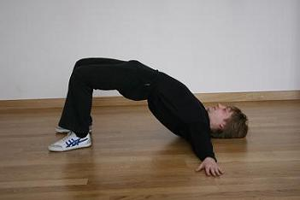
5
Упражнение 5. Исходная позиция: четыре точки опоры спиной к полу.
Раскачать тазобедренный сустав и, отрывая руки от пола, встать через прогиб.

Фото 2
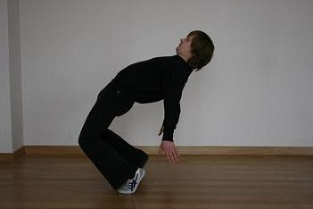

Упражнение 6. Исходная позиция: стоя на левой ноге.
Максимально оттолкнувшись, выпрыгнуть вверх и приземлиться на правую ногу. Правая стопа опускается на то место, где была левая. После прыжка – устойчивая позиция.
Тренинг пластический.

Цель пластического тренинга – воспитание чувства движения. Умение существовать непрерывно, мягко, плавно – качество необходимое будущему актёру. Пластический тренинг может проводиться как отдельными упражнениями, так и в комплексе упражнений, объединённых в одно упражнение.

Упражнение 1. Исходная позиция: нейтральная.
Вытягивающие и растягивающие движения в одном темпе. Темп выполнения один для всех занимающихся. Задача в непрерывности движения, при работе всего тела, а не локального его участия.

Упражнение 2. “Работа с импульсом”. Исходная позиция: нейтральная.

Импульс (толчок), вынуждающий соответствующий участок тела двигаться в направлении от толчка. Пальцем кисти любой руки коснуться определенного участка своего тела – «задать импульс». Очень важно, чтобы тело мгновенно
и «взрывно» отзывалось на это действие. Движение участка тела, получившего импульс, «гасится» до полной остановки. Это упражнение выполняется на трех уровнях: верхнем (стоя на ногах), среднем (положение приседа или полуприседа) и нижнем (на полу).
6

Сценические падения.

Подготовительные упражнения.

Упражнение 1. Исходная позиция: ноги на ширине плеч.
Сделать шаг правой ногой назад и потянуться руками и всем корпусом к прямой левой ноге. Мягко сесть на пол. Повторить упражнение с шагом назад левой ногой.
Фото 3
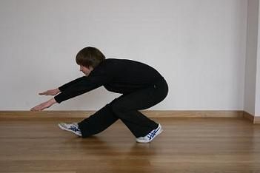
Упражнение 2. Исходная позиция: ноги на ширине плеч.
Правая нога заступает за левую ногу. Левая рука тянется к полу. Опираясь на руку и правую ногу, добиваемся, чтобы сначала пола коснулась голень левой ноги, затем бедро и только потом сесть на пол.
Поменять ногу. Левая нога заступает за правую. Далее повтор. Здесь важно, контролируя всё тело, последовательно опуститься сначала на голень, бедро и далее тазобедренный сустав.
Фото 4
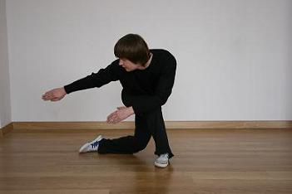
7
Индивидуальная акробатика.

Упражнение 1 “Кувырок вперёд через голову”. Исходная позиция: ноги широко расставлены (расстояние: две ширины плеч). Ладони на полу перед собой на ширине плеч. Ноги прямые.

Движение осуществляется вперёд с последующей группировкой. В группировке прокатиться через спину и встать на ноги.

Обратить внимание на следующее: точная исходная позиция, мягкость исполнения первой части элемента.

Фото 5а
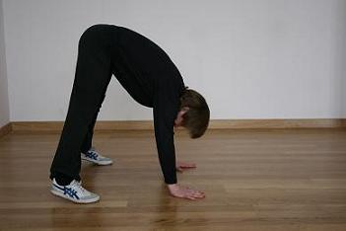

Фото 5б
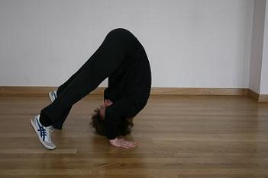

8
Фото 5в
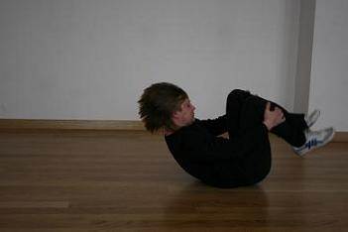

Упражнение 2 “Кувырок назад через голову”. Исходная позиция: лежа на спине.
Поставить ладони на пол возле головы, подтягивая колени к плечам (группировка), прокатиться через спину. При этом перевести основной вес тела на руки. Ноги, выпрямляя в коленях, поставить на пол.
Обратить внимание на следующее: правильная плотная группировка и точность позиции рук.

Работа с предметом.

Упражнение 1. Исходная позиция: ноги на ширине плеч. Мяч в правой руке.
Подкинуть и поймать мяч этой же рукой. В момент касания мяча ладони, рука с ним опускается вниз. Ноги также участвуют в броске - ловле мяча. Здесь важно избежать удара мяча о ладонь. Повторить упражнение другой рукой.

Упражнение 2. Исходная позиция: нейтральная.
Мяч в правой руке. Перебросить его в левую руку. Высота выброса мяча вверх должна быть не ниже уровня головы. Все тело активно участвует в этом движении.

9
Фото 6
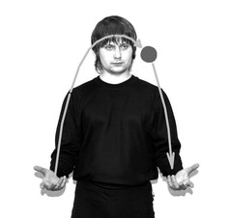

Упражнение 3. Исходная позиция: нейтральная.
Мяч в правой руке. Бросить мяч под левую руку и поймать левой рукой. Это же упражнение, бросив мяч под правую руку.

Фото 7
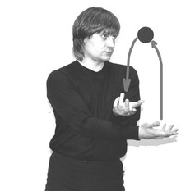

10

Урок 2.

Тренинг развивающий.

Упражнение 1. Исходная позиция: ноги вместе, правая рука вытянута вверх, левая вдоль тела.
Упражнение на восемь счётов в прыжках. На «раз» – ноги в стороны, а правая рука на затылок; на «два» – ноги вместе, а левая рука на пояс; на «три» – правая нога вперёд, левая назад, а правая рука на плечо; на «четыре» – ноги вместе, а левая рука на плечо; на «пять» – ноги в стороны, а правая рука на
пояс; на «шесть» – ноги вместе, а левая рука на затылок; на «семь» – левая
нога вперёд, правая назад, а правая рука опускается; на «восемь» – ноги вместе, а левая рука поднимается вверх. Повторить в обратной последовательности.

Упражнение 2. Исходная позиция: нейтральная.
Развести обе руки в стороны, параллельно полу. Правая - сгибается в локте и касается затылка; левая – сгибается в локте и отводится за спину. Далее, наклоняясь в левую сторону, правая рука выпрямляется из-за головы вперёд, а левая – вдоль корпуса, но в противоположном направлении. Выполнить это же упражнение, изменив положение рук: левая - за головой, правая - за спиной.

Фото 8а
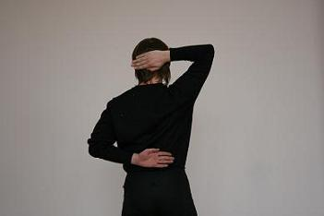

11
Фото 8б
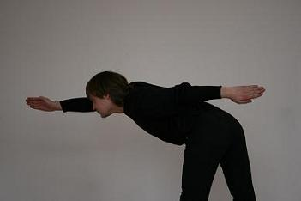

Упражнение 3. Исходная позиция: нейтральная.
Серединой грудной клетки «рисуем восьмёрку» вперёд-назад, вправо-влево. Траектория движения грудной клетки параллельно полу.

Упражнение 4. Исходная позиция: лежа на спине на полу. Ноги заброшены за голову и носками касаются пола. Руки разведены в стороны, а плечи прижаты к полу.
Сохраняя исходную позицию, передвигаться ногами влево. Плавно перейти из заданного положения в «полумост», а затем снова в первоначальное положение. Движение осуществляется таким образом, чтобы его траектория образовывала круг, центром которого являются плечи, прижатые к полу. Повторить упражнение в противоположную сторону.

Фото 9а
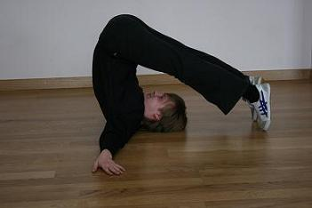
12
Фото 9б
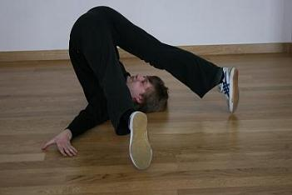

Упражнение 5. Исходная позиция: сидя на полу с согнутыми ногами и прижатыми к груди коленями.
Пружинистыми движениями выпрямляем ноги. Грудная клетка остаётся плотно прижатой к коленям.

Фото 10а
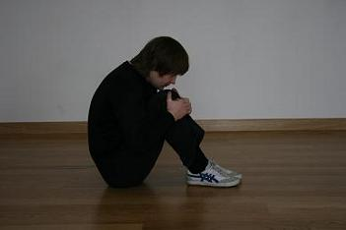

13
Фото 10б
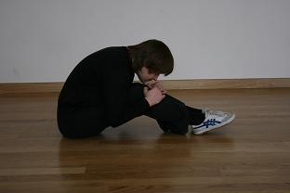

Упражнение 6. Исходная позиция: сидя на полу с прямыми ногами.
Правую ногу забросить за левую. Согнуть в колене и прижать стопу к полу. Правой рукой взять пальцы левой ноги. Левой рукой опереться на пол. Поднять тазобедренный сустав вверх, оставаясь на двух точках опоры (правая нога и левая рука). Затем вернуться в исходную позицию и проделать то же самое, но с опорой на стопу левой ноги и кисть правой руки.

Фото 11

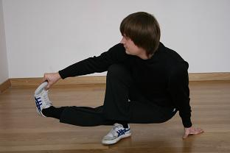

Тренинг пластический.

Упражнение 1. “Характер движений”. Исходная позиция: нейтральная. Задача: непрерывное движение в характере “округлых форм”. Затем мгновенно поменять движение в характере “ломаных” линий.

14
Упражнение 2 “Острые углы”. Исходная позиция: нейтральная.
Представить, что всё тело состоит из острых углов и попытаться выразить это ощущение во внешнем физическом движении.

Сценические падения.

Упражнение 1. Исходная позиция: нейтральная.
Сделав первую часть кувырка через плечо, задержав ноги, мягко перейти в
позицию «полумост». Слегка выпрямить ноги. В этом положении важно проконтролировать: поднятый вверх таз, прижатые к полу плечи, и «тупой угол» в позиции ног. Повторить упражнение, сделав его через другое плечо.

Фото 12
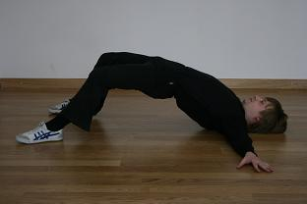

Упражнение 2 “Ножницы”. Исходная позиция: нейтральная.
Правая нога выносится вперёд вверх, левая нога, оттолкнувшись от пола, поднимается выше правой, после чего правая нога опускается на пол.

15

Фото 13а
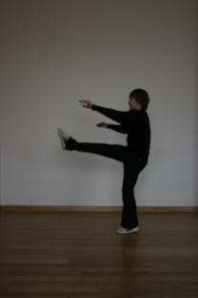

Фото 13б
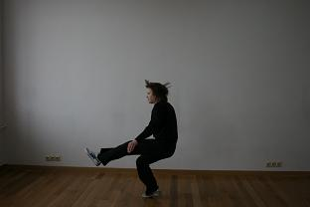

16
фото 13в
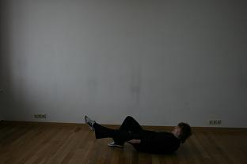

Индивидуальная акробатика.

Упражнение 1 “Кувырок вперёд через плечо с опорой на руки”. Исходная позиция: нейтральная.

Правой ногой сделать шаг вперёд, потянуться вперёд, согнув правое колено. Опираясь на руки (ладони касаются пола на ширине плеч), повернуть кисть правой руки к левой ладони. Выпрямляя голеностопный сустав левой ноги, двигаемся вперёд. При этом голова наклоняется влево, прижимая ухо к плечу.

Накатившись на правое плечо, сгруппироваться и прокатиться через спину. Встать на ноги. То же самое повторить через левое плечо.

Фото 14а

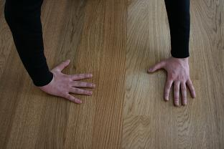

17
Фото 14б

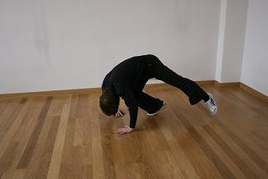

Фото 14в

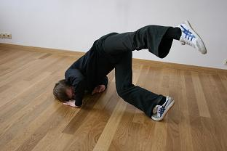

Упражнение 2 “Кувырок назад через плечо с опорой на руки”. Исходная позиция: нейтральная.

Правой ногой сделать шаг назад и, согнув её в колене, сесть на пол. Левая нога остаётся выпрямленной в колене. Сгруппировавшись, прокатиться через спину и накатиться на правое плечо. При этом позиция в руках должна быть сохранена: руки касаются пола на ширине плеч, и правая кисть повёрнута в сторону левой. Оттолкнувшись руками от пола, встаём на ноги. Повторить это же упражнение, но через левое плечо.

Проработать эти упражнения в скоростях: средней, минимальной и
максимальной.

18
Работа с предметом.

Упражнение 1. Исходная позиция: мяч в правой руке, ладонь перевёрнута вниз.
Круговым движением руки подбросить мяч из-за правого плеча вверх и поймать его правой рукой, ладонью вверх. Повторить бросок левой рукой.

Фото 15
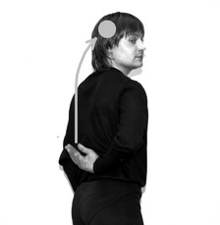

Упражнение 2. Исходная позиция: нейтральная, мяч в правой руке.
Сделав небольшой замах правой рукой, бросить мяч из-за спины вверх, по диагонали, в сторону левой руки. Поймать мяч ладонью левой руки. Продолжить упражнение, перебросив мяч за спиной из левой руки в правую.

Фото 16
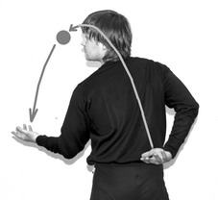

19
Упражнение 3. Исходная позиция: ноги на ширине плеч, мяч в правой руке.
Поднять правую ногу перед собой, согнув колено. Сделав небольшой замах, бросить мяч под ногой в сторону левой руки и поймать его ладонью левой руки. Продолжить упражнение, перебросив мяч под левой ногой. Поймать его на ладонь правой руки.
Фото 17
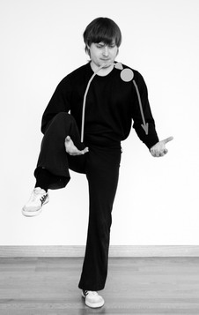

Урок 3

Тренинг развивающий.

Упражнение 1. Исходная позиция: нейтральная
Поднять правую руку вперёд до уровня плеча, затем поднять её вверх. После этого отвести её в сторону (до уровня плеча) и опустить вниз. Проделать это упражнение на четыре счёта. Левая рука поднимается вперёд до уровня плеча, отводится в сторону (сохраняя этот же уровень), потом опускается вниз. Проделать это упражнение для левой руки на три счёта. Объединить, скоординировав эти движения. На счёт «12» руки опускаются вниз одновременно.

20
Упражнение 2. Исходная позиция: ноги на расстоянии две ширины плеч, стопы параллельны, руки опущены перед собой, ладони прижаты к полу.
Правое бедро тянется вверх, отрывая пятку от пола. Возвращение в исходную позицию. Левое бедро тянется вверх, также отрывая пятку от пола. Снова возвращение в исходную позицию. Далее ладони рук ставим между ног на линию стоп, усложняя движение ног.

Фото 18а
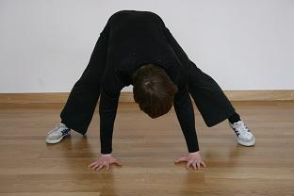

Фото 18б
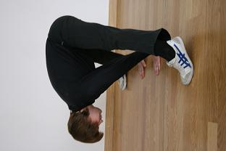

21
Упражнение 3. Исходная позиция: нейтральная.
Начать вращательное движение суставом правого плеча вперёд. Одновременно с этим сустав левого плеча начинает вращательное движение назад. Поменять направления движения.

Упражнение 4. Исходная позиция: лёжа на спине.
Подняв ноги вверх, выйти в стойку на лопатках – «берёзка». Проконтролировать положение корпуса тела и ног. Они должны составлять одну прямую линию.

Фото 19
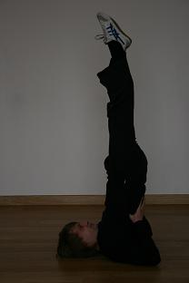

Упражнение 5. Исходная позиция: лёжа на спине, руки разведены в стороны.
Подняв ноги вверх и опустив их за головой, носками стоп коснуться пола. Потянуть пятки к полу, при этом носки ног тянуться к голове.

22
Фото 20а
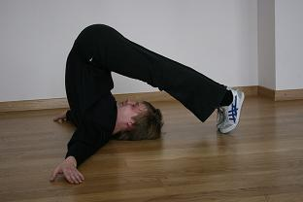

Фото 20б
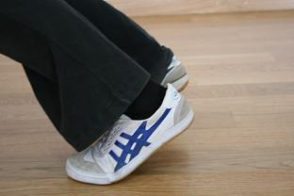

Упражнение 6.Исходная позиция: нейтральная.
Максимальный прыжок вверх. В прыжке развести руки и ноги в стороны. Мягко приземлиться в исходную позицию.

23
Фото 21
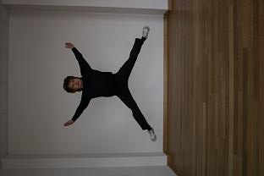

Тренинг пластический.

Упражнение 1. Исходная позиция: нейтральная.
Задача: найти в скручивании самое неудобное положение тела. И в этой неудобной позиции, прежде всего, наладить дыхание. В неудобной позиции попытаться найти удобство, освоиться и более того, сохраняя основную позицию, начать передвижения.

Упражнение 2 “Работа с импульсом”. Исходная позиция: нейтральная.
Учащийся задаёт импульс своему телу касанием руки или носком ноги. Тело отзывается на импульс. Развить импульс до переката, кувырка, переворота, Остановить движение.

Сценические падения.

Упражнение 1 “Голень - бедро”. Исходная позиция: нейтральная.
Мягко уложить своё тело, используя принцип “голень - бедро”, вправо и влево, оберегая суставы, как локтевые, так и коленные, от удара об пол.

24

Фото 22а
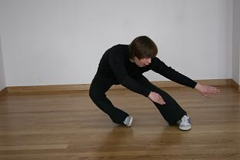

Фото 22б
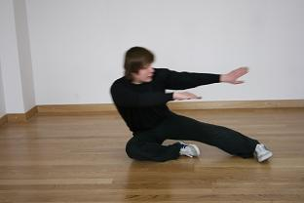

Фото 22в
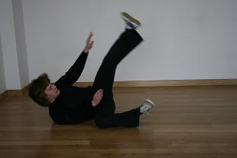

25
Упражнение 2. Исходная позиция: нейтральная.
Сделать правой ногой шаг назад, вес тела на левой ноге. Присесть на переднюю ногу и через «волну» перенести вес тела на правую ногу. Мягко опуститься на пол и сделать кувырок через плечо без опоры на руки, закончив упражнение позицией «лёжа на животе».

Индивидуальная акробатика.

Упражнение 1 “Боковой перекат”. Исходная позиция: нейтральная.
Сделать правой ногой широкий шаг в сторону, присесть на правую ногу, при этом, выпрямив левую ногу в колене. Положить ладони рук на пол так, чтоб они и голеностопный сустав правой ноги составляли равнобедренный треугольник. Опираясь на руки, мягко опустить голень правой ноги и предплечье правой руки на пол. Сделав мах левой ногой, не сгибая её в колене, накатиться на спину. В вертикальном положении согнуть левую ногу, а
выпрямить правую. Продолжая движение, через голень, бедро и стопу левой
ноги выйти в позицию, в которой руки и стопа левой ноги образуют равносторонний треугольник. Оттолкнуться руками от пола и встать. Левую ногу приставить к правой.

Фото 23а
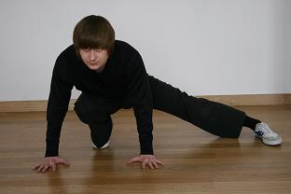

26
Фото 23б
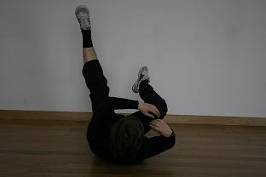
Фото 23в
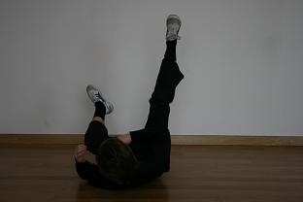

Фото 23г
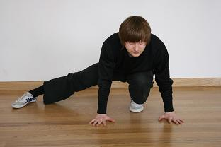

27
Упражнение 2 “Перекат с колен на грудь”. Исходная позиция: стоя на коленях.
Прогибаясь максимально в спине, тазобедренный сустав подаётся вперёд. Прокатиться с колен на бёдра, потом на живот. Прогиб сохраняется до конца упражнения.
Фото 24а
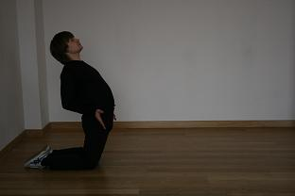

Фото 24б
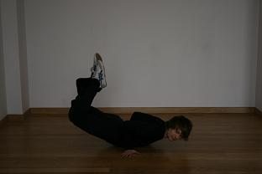

28

Фото 24в

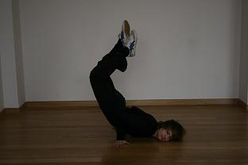

Работа с предметом
(жонглирование).

Упражнение 1. Исходная позиция: в правой руке два мяча. Один мяч в центре ладони, другой держится указательным и средним пальцами.
Поочерёдно подбросить оба мяча вверх и вправо по эллипсоидной кривой и поймать так же поочерёдно. По окончании движения повторить левой рукой, где бросок производится влево от себя.

Фото 25а
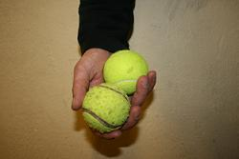

29
Фото 25б
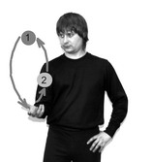

Упражнение 2. Исходная позиция: оба мяча в одной руке.
Подбросить первый и второй мяч поочерёдно по двум параллельным вертикальным линиям. По окончании движения оба мяча в одной руке.

Фото 26
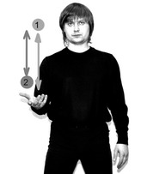
Упражнение 3. Исходная позиция: в каждой руке по одному мячу. Руки согнуты в локтях, ладони вверх и слегка разведены в стороны.
Подбросить мяч правой рукой в сторону левой руки, вслед за ним перебросить второй мяч левой рукой в сторону правой.
Поймать левой рукой мяч, брошенный правой, а затем правой рукой брошенный левой.
Здесь важно, чтобы мячи в полёте находились в плоскости параллельно груди.

30
Фото 27
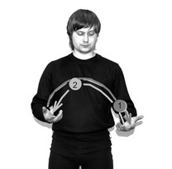

Урок 4
Тренинг развивающий.

Упражнение 1 “Чаши”. Исходная позиция: ноги на ширине плеч, в обеих руках воображаемые чаши.
Правая рука с чашей проходит путь под плечом, выводится в сторону, далее над головой и в исходную позицию. Левая же рука проходит путь противоположный правой руке: над головой, в сторону, под плечом и в исходную позицию. Задача: соединить противоположные движения обеих рук.
Обратить внимание: ладони всегда остаются в позиции «раскрытыми в вверх». Фото 28
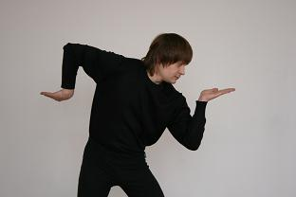

Упражнение 2. Исходная позиция: ноги на ширине плеч, руки опущены.
Вращение головой в одной плоскости по направлению вправо. Одновременно тазобедренным суставом - влево. Смена направлений вращения головой и тазобедренным суставом на противоположную.

31
Упражнение 3. Исходная позиция: ноги на ширине плеч, руки опущены.
Вращение грудной клеткой по направлению влево, а коленями – вправо. Смена направлений вращения на противоположную.

Упражнение 4. Исходная позиция: сесть на пол и соединить стопы.
Взяться руками за голеностопные суставы. Сохраняя форму, выходим в перекат через голень, бедро на спину вправо. Продолжая перекат, вернуться в исходную позицию. Поменять направление.

Фото 29а
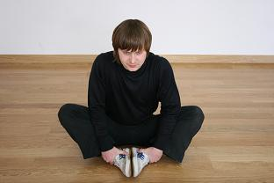

Фото 29б
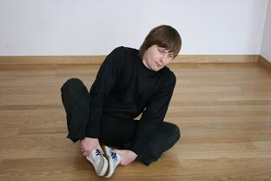

32
Фото 29в

Упражнение 5. Исходная позиция: лёжа на животе, руки разведены в стороны, ладони раскрыты вверх.
Правой ногой пытаемся дотянуться до ладони левой руки. Вернуть правую ногу в исходную позицию. Левой ногой продолжаем движение, пытаясь дотянуться до ладони правой руки. Плечи прижаты к полу.

Фото 30
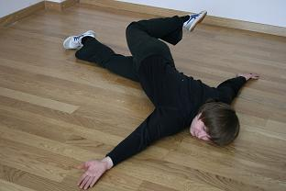

Упражнение 6. Исходная позиция: три точки опоры лицом к полу: на обе руки и одну ногу.
Одновременно оттолкнуться двумя руками и одной ногой, подпрыгнуть вверх. При этом тело параллельно полу. Мягко и бесшумно приземлиться в исходную позицию. Поменять опорную ногу и повторить прыжки.

33
Фото 31
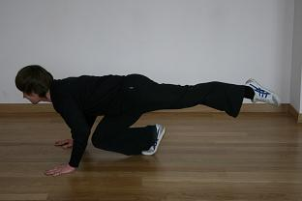

Тренинг пластический.

Упражнение 1. Исходная позиция: нейтральная.
Начать поиск прямых линий, которые можно создать своим телом. Например, голень правой ноги и предплечье правой руки.

Фото 32а
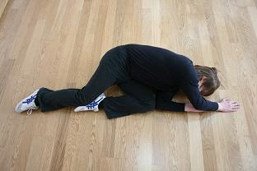

34
Фото 32б
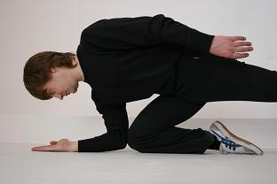

Упражнение 3 “Локальное движение”. Исходная позиция: нейтральная.
Выбрать фиксированную позицию на «среднем уровне» и начать вращательное движение только правой кисти. Затем следует вращательное движение только головы, далее вращательное движение только стопой правой ноги и т. д. Таким образом, отдельно проработать все участки тела.

Сценические падения.

Упражнение 1 “Игра в балансе”. Исходная позиция: нейтральная.
Перенести вес тела на пятки, балансируя, сделать шаг правой ногой назад и уйти в падение через голень – бедро. Повторить упражнение, изменив направление, сделав шаг вперёд.

35
Фото 33а Фото 33б
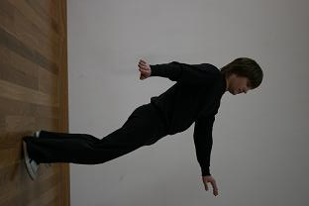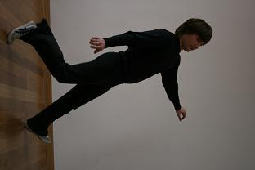

Фото 33в
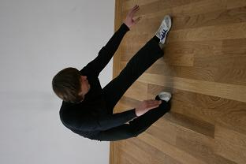

36
Упражнение 2. Исходная позиция: ноги шире плеч.
Выйти в позицию «полумоста» следующим образом: прогибаясь в спине, колени и бёдра подаются вперёд. Сначала опуститься на одно плечо и только потом прокатиться через верхнюю часть спины на другое плечо. При этом подбородок прижат к груди. Из позиции «полумоста» продолжить движение, перекатываясь на живот.
Фото 34а
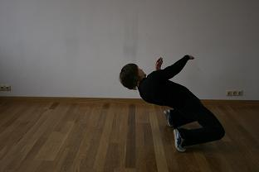
Фото 34б
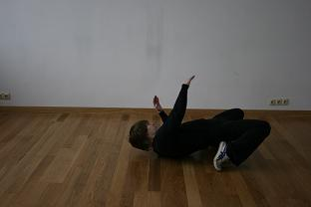

37
Фото 34в
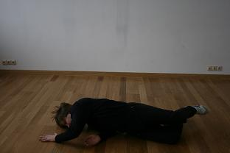

Индивидуальная акробатика.

Упражнение 1 “Стойка на голове”. Исходная позиция: нейтральная.
Поставить ладони рук на пол на ширину плеч, пальцы направлены вперёд. Лбом коснуться пола. Руки и голова образуют равносторонний треугольник. Плавно передвигаясь ногами вперёд, прийти в позицию, при которой спина и
таз образуют вертикальную линию. Согнуть ноги в группировку, а затем выпрямить их вверх. Возвращение в исходную позицию в обратной последовательности.
Фото 35
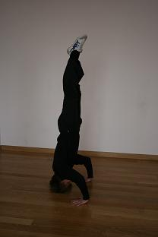
38
Упражнение 2 “Стойка на плече”. Исходная позиция: нейтральная
Уложить на пол предплечье, плечо правой руки и ладонь левой руки к правой кисти. Необходимо создать треугольник, где предплечье правой руки – это одна сторона; плечо и голова – другая сторона; и третья воображаемая сторона – линия, соединяющая голову и ладонь левой руки. Плавно передвигаясь ногами вперёд, выйти в группировку. Равномерно распределить вес тела на этот «треугольник». Сохраняя баланс, медленно выпрямить ноги вверх. Возвращение в исходную позицию в обратной последовательности.

Фото 36а Фото 36б
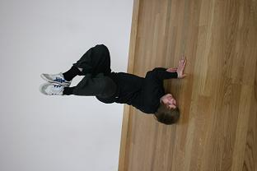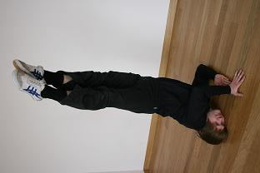

Работа с предметом
(жонглирование).

Упражнение 1. Исходная позиция: в правой руке два мяча, в левой – один. Руки согнуты в локтях, ладонями вверх и слегка разведены в стороны.
Движение всегда начинается рукой, в которой находится два мяча. На счёт «раз» - подбросить мяч из правой руки в левую; на счёт «два» - выбросить мяч из левой руки в правую; на счёт «три» - перебросить из правой руки в левую второй мяч. Поочерёдно поймать мячи левой, правой, а затем снова левой рукой.

39
Фото 37
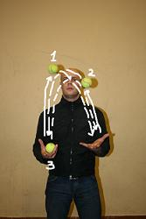

Упражнение 2. Исходная позиция: в правой руке два мяча, в левой – один. Руки согнуты в локтях, ладонями вверх и слегка разведены в стороны.
Движение начинается рукой, в которой находится два мяча. На счёт «раз» - подбросить вверх один мяч; на счёт «два» - одновременно по параллельным вертикальным линиям подбросить вверх два мяча и поймать правой рукой предыдущий мяч; на счёт «три» - снова подбросить один мяч, поймав два обеими руками; на счёт «четыре» - снова одновременно подбрасываем два, при этом поймав один; на счёт «пять» - вернуться в исходное положение.

Фото 38
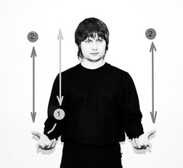

40
Упражнение 3. Исходная позиция: в правой руке два мяча, в левой – один. Руки согнуты в локтях, ладонями вниз и слегка разведены в стороны.
В этом упражнении броски мячей осуществляются через пол. Необходимо выбрать точку на полу. Мячи бросаются под небольшим углом так, чтобы попадая в эту точку, они отлетали в другую руку. Бросок начинает рука с двумя мячами. На счёт «раз» - бросить мяч из правой руки через пол в левую; на счёт «два» - из левой руки в правую; на счёт «три» - снова из правой в левую. Поочерёдно поймать мячи левой, правой и снова левой рукой.
Фото 39
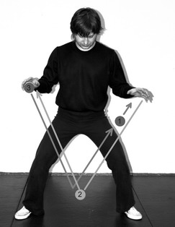

Урок 5

Тренинг развивающий.

Упражнение 1. Исходная позиция: ноги вместе, руки вдоль тела.
Начинаем вращательное движение головой по направлению вправо. Затем вращательное движение центром грудной клетки - влево. Далее тазобедренный сустав – вправо. Затем вращение обоих колен – влево. Следующее – прокатиться вправо по внешним рёбрам стопы. Все движения осуществляются в плоскостях параллельно полу.
Проделать это упражнение на пять счётов сверху вниз, а также снизу вверх.

Упражнение 2. Исходная позиция: нейтральная.
Правой ногой сделать максимально широкий шаг, заступая за левую ногу. Потянуться правой рукой к пальцам правой ноги. Провернуться на 360 градусов так, чтобы стопы оставались на месте, но при этом правая нога
41
оказалась впереди. Потянуться левой рукой к левой ноге.

Фото 40а Фото 40б
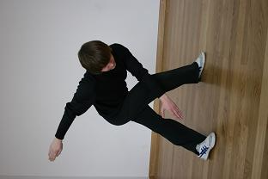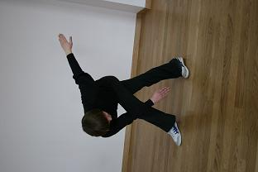

Упражнение 3. Исходная позиция: сидя на полу, ноги выпрямлены.
Левую ногу, сгибая в колене, забросить за правую. Стопу левой ноги поставить на пол ближе к корпусу. Уложить грудную клетку на пол и развести руки в стороны. Чтобы голень правой ноги, стопа которой прижата к полу была под прямым углом, надо сделать пружинистые движения коленом в направлении «от себя». Вернуться в исходную позицию. Повторить упражнение, забросив правую ногу за левую.

42
Фото 41
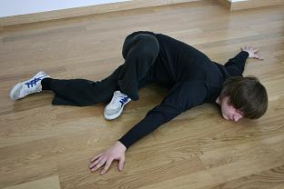

Упражнение 4. Исходная позиция: лёжа на спине.
Поставить ладони рук у плеч на пол. Согнув ноги в коленях и подтянув их к себе, выйти в гимнастический «мост». Оторвать от пола одну руку, оставаясь на трёх точках опоры. Позиция руки и двух ног на полу должна напоминать равнобедренный треугольник, вершина которого кисть опорной руки. Затем снова вернуться в положение гимнастический «мост». Оторвать от пола одну ногу, оставаясь снова на трех точках опоры. Позиция, образованная на полу стопой ноги и двумя руками, также должна напоминать равнобедренный треугольник, но вершина его – стопа опорной ноги. Меняя поочерёдно руки и ноги, повторить упражнение, контролируя правильность его исполнения.

Фото 42а
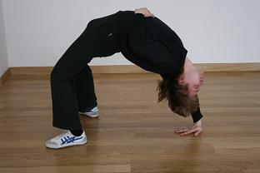

43
Фото 42б
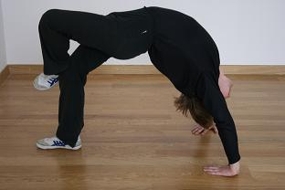

Упражнение 5 «Баланс на руках». Исходная позиция: нейтральная.
Прижать ладони к полу, кончики пальцев направлены вперёд. Расстояние
между кистями рук на ширине плеч. Локти разведены в стороны. Опустить колени на руки, выше локтевого сустава и, оторвав стопы от пола, сохранить
равновесие. Взгляд направлен вперёд.

Фото 43
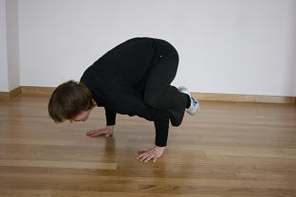

Упражнение 5. Исходная позиция: нейтральная.
Прыжки с одной ноги на другую, использовать окружающее пространство. Сначала увидеть точку на полу, куда будет направлено движение и, только после этого, осуществить прыжок.

Упражнение 6. Исходная позиция: нейтральная.
Выпрыгнуть вверх и сгруппироваться в воздухе. Мягко приземлиться.

44
Фото 44
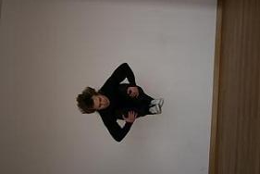

Тренинг пластический.

Упражнение 1. Исходная позиция: нейтральная.
Движения мягкие, скорость минимальная. Участвует всё тело. Особое внимание уделить на вращательные и растягивающие движения. При выполнении данного упражнения использовать передвижение в пространстве.

Упражнение 2. Исходная позиция: нейтральная.
Выбрать три упражнения на сохранение равновесия. Например, баланс на одной ноге, баланс на двух точках опоры: правая нога и правая рука и стойка на плече. Соединить в одно непрерывное движение эти позиции. Скорость минимальная.

Сценические падения.

Упражнение 1. Исходная позиция: сидя на стуле.
Опустить корпус вправо и опереться левой рукой об пол перед ножкой стула. Выйти в стойку на правое плечо. При этом правое бедро не отрывается от стула. Левая нога выпрямлена. Правая рука, не касаясь пола, тянется между
ножкой стула и опорной рукой по направлению влево. Левая нога делает небольшой мах, спина мягко касается пола. Продолжить перекат.

45
Фото 45а
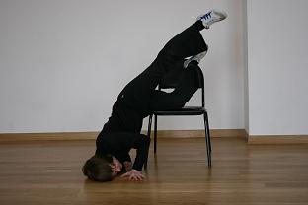

Фото 45б

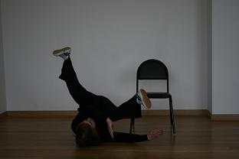

Фото 45в
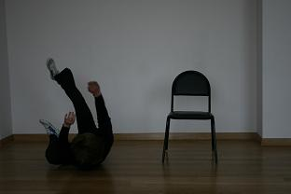
46
Упражнение 1. Исходная позиция: сидя на стуле, плотно прижаться к спинке стула спиной.
Наклонив назад, вывести ногами стул из равновесия. Подставив правую ногу к задней ножке стула, левую ногу постараться выпрямить в колене. Всем корпусом и руками потянуться к выпрямляемой левой ноге. Опираясь на правую ногу, сначала мягко сесть на пол, а потом накатиться на спину.

Фото 46а
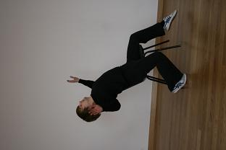

Фото 46б
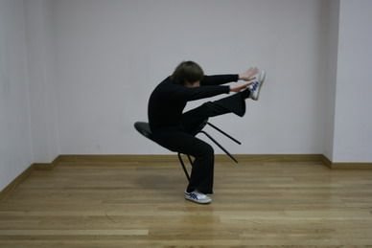
47
Фото 46в
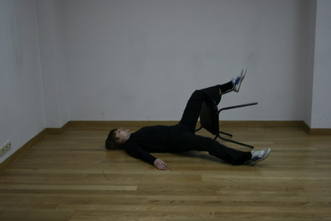

Индивидуальная акробатика.

Упражнение 1. Исходная позиция: нейтральная.
Правой ногой сделать шаг назад, присесть на пол и выйти в положение «берёзка». Руки ставятся ладонями в пол, за головой на ширине плеч, пальцы направлены вперёд. Повернув голову влево, опираясь на руки, перевести вес тела через правое плечо на грудную клетку. После небольшого прогиба в спине, с грудной клетки, тело мягко перекатывается на живот и тазобедренный сустав. Завершается упражнение прогнутым в спине положением корпуса с опорой на руки.
Фото 47а
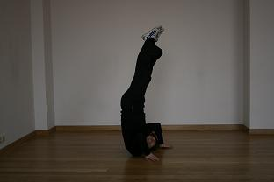

48
Фото 47б
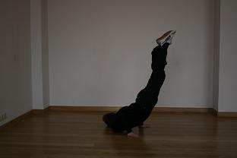

Фото 47в
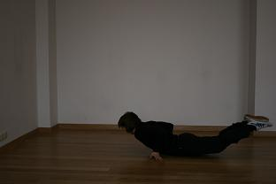

Упражнение 2. “Стойка на руках”. Исходная позиция: нейтральная.
Поставить ладони на пол на ширине плеч, пальцы смотрят вперёд, чуть раскрыты. Сделать активный толчок ногами и выйти в положение, когда ноги, корпус и руки составляют единую прямую вертикальную линию. Пальцы ног направлены вверх. Баланс осуществляется только работой кистей рук.

49

Фото 48а Фото 48б

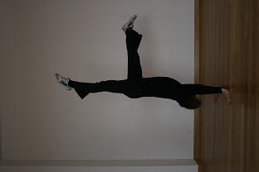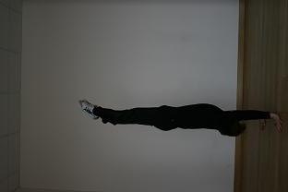

Работа с предметом
(жонглирование).

Упражнение 1. Исходная позиция: два мяча в правой руке, в левой – один.
На счёт «раз» - из правой руки точно перед собой вертикально вверх выбросить один мяч. На счёт «два» - выбросить из двух рук два мяча одновременно накрест. На счёт «три» - поймать в правую руку выброшенный первый мяч. На счёт «четыре» - одновременно поймать двумя руками два последующих мяча. Важно, чтобы мячи подбрасывались на одну высоту не ниже уровня головы.

50
Фото 49
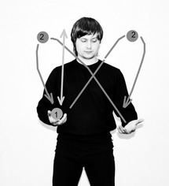

Упражнение 2. Исходная позиция: по одному мячу в каждой руке. Ладони направлены вниз.
В этом упражнении броски мячей производятся не только кистями рук, но участвует и предплечье. На счёт «раз» - послать мяч из правой руки в левую; на счёт «два» - из левой в правую. Поймать поочерёдно: сначала в левой рукой, затем правой. Ловить мяч следует так же, как и бросать, накрывая его сверху кистью соответствующей руки.

Фото 50
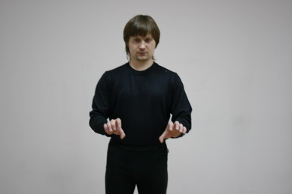

51

Урок 6

Тренинг развивающий.

Упражнение 1. Исходная позиция: нейтральная.
Потянуться двумя руками вперёд, вверх, вправо, влево, назад. Ноги активно принимают участие в движении, отклоняясь в противоположную сторону.

Фото 51
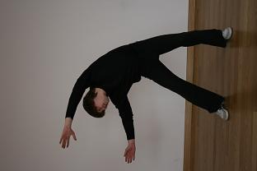

Упражнение 2. Исходная позиция: гимнастический выпад на правую ногу. Голень правой ноги под прямым углом к полу.
Наклонить тело вниз так, чтобы правое плечо опустилось ниже правого колена. Сделать в этом положении несколько пружинистых движений. Выполнить это упражнение с выпадом на левую ногу.

52
Фото 52
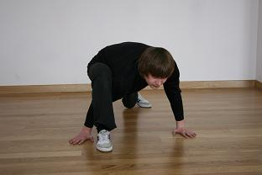

Упражнение 3. Исходная позиция: сидя на полу, ноги выпрямлены в
коленях, носки стоп подняты вверх.
Потянуться к прямым ногам и взяться за пальцы ног. Поочерёдно поднять сначала одну, потом другую ногу. Ноги, при этом, не сгибаются в коленях.

Фото 53
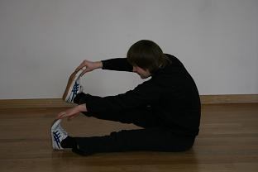

Упражнение 4. Исходная позиция: гимнастический «мост».
В таком положении передвигаться вперёд, назад, вправо, влево.

53
Фото 54
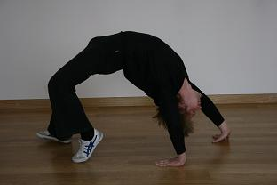

Упражнение 5. Исходная позиция: «полумост», руки разведены в стороны и прижаты к полу.
Сохраняя прогиб в спине, ногами пройти полный круг. При этом позиция рук и плеч без изменения.

Упражнение 6. Исходная позиция: выпад на правую ногу.
Прыжок вверх. Поменять в воздухе ноги и приземлиться в выпад на левую ногу. Повторить упражнение с левой ноги.
Фото 55а
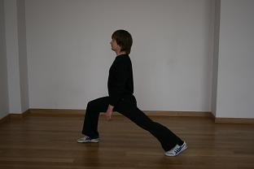

54
Фото 55б
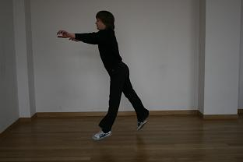
Фото 55в
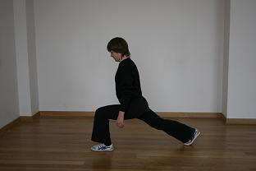

Тренинг пластический.

Упражнение 1 “Работа с импульсом”. Исходная позиция: нейтральная.
Тело мгновенно реагирует на импульсы, которые учащиеся придумывают самостоятельно. Только теперь импульс следует погасить в колебательном движении.

Упражнение 2. Исходная позиция: нейтральная.
Учащиеся придумывают и принимают любое необычное и интересное положение. Сохранив заданную форму, фиксируют ее «мышечной памятью». Затем возвращаются в исходное положение. Мягко, единым плавным движением они «входят» в эту фиксированную форму. Важно проконтролировать не только правильность своего статичного положения, но и его мышечное соответствие придуманной позиции.
Затем также плавно и мягко «выйти» из этой фиксированной формы.

55

Сценические падения.

Упражнение 1. Исходная позиция: лёжа на краю стола.
При падении влево, поднять правую ногу и правую руку. Перекатиться через левый бок и, мягко контролируя падение, приземлиться на три точки опоры: и на две руки и стопу правой ноги. Повторить упражнение в другую сторону.

Фото 56а
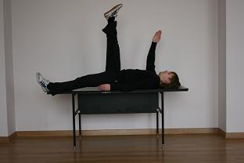

Фото 56б
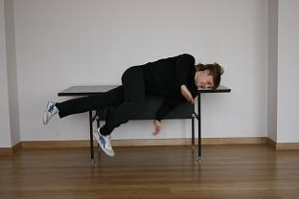

56
Фото 56в
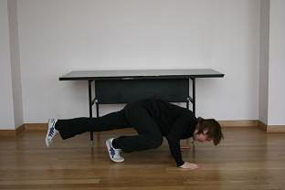

Упражнение 2. Исходная позиция: сидя в центре стола.
Развернуться через левый бок и лечь на стол, на живот. Дотянуться руками до пола и прижать к нему ладони. Позиция ладоней должна быть аналогичной, как при кувырке через правое плечо. Одной ногой сделать небольшой мах для того, чтобы оторвать ноги от стола. Продолжить движение, сделав кувырок через правое плечо.

Фото 57а фото 57б
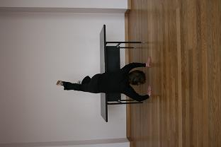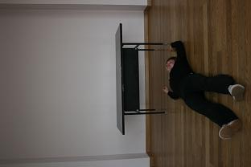

57
Индивидуальная акробатика.

Упражнение 1. Исходная позиция: нейтральная.
Выйти в стойку на руках. Сохраняя равновесие, повернуть кисть правой руки в сторону левой. Мягко опускаясь на плечо, сделать кувырок через правое плечо. Это же упражнение повторить на левую руку.
Фото 58а Фото 58б 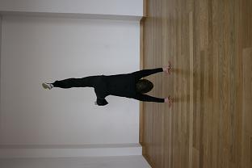 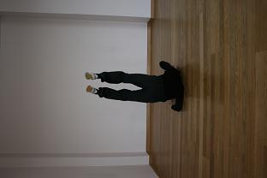

58
Фото 58в
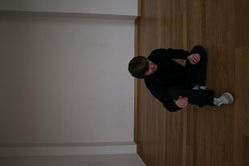

Упражнение 2 “Колесо”. Исходная позиция: ноги на ширине плеч, руки разведены в стороны.
Слегка приподняв правую ногу, встать на неё и сделать активный мах левой ногой вверх. Затем перекатиться сначала на правую, потом левую руку. Находясь в стойке на руках, сохранить широкую дистанцию между ногами. Упражнение выполняется по одной прямой линии. Первой приземляется левая, затем правая нога. Причем ноги также должны коснуться пола, сохраняя заданную линию. Корпус и ноги составляют единую плоскость.

59
Фото 59а
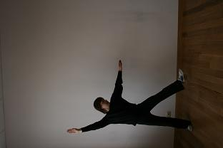

Фото 59б
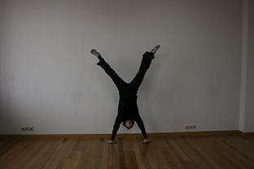

60
Фото 59в
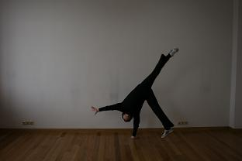
Работа с предметом
(жонглирование).

Упражнение 1. Исходная позиция: Два мяча в одной руке, в другой – один.
Поднять правую ногу. Правая рука с внешней стороны бросает мяч под поднятой правой ногой. В этом положении продолжить жонглирование тремя мячами. Сделать это упражнение под левой ногой.
Фото 60
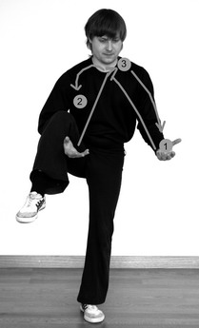
61
Упражнение 2. Исходная позиция: два мяча в правой руке, в левой – один.
Вывести правую руку с мячами за спиной к левой руке. Тем самым обе кисти оказываются около левого бока. В спине небольшой прогиб. Начать жонглирование, сохраняя позицию.
Фото 61
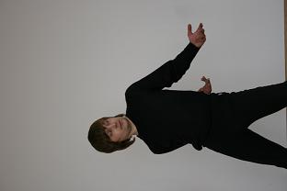

Урок 7

Тренинг развивающий.

Упражнение 1. Исходная позиция: нейтральная.
Начать поиск различных способов передвижения, во время которого необходимо сделать паузу и продолжить движение. Скажем, кувырок – перекат – пауза – прыжок – пробежка – пауза – колесо – перекат и т.д. Необходимо всё передвижение распределить по площадке, используя всё пространство.

Упражнение 2. Исходная позиция: сидя на полу, ноги согнуты в коленях, стопы не касаются пола. Руки разведены в стороны.
Начать вращательное круговое движение стопами ног наружу, при этом кисти рук вращаются во внутрь. Поменять направление вращения и повторить упражнение.

62
Упражнение 3 “Волна”. Исходная позиция: нейтральная.
На счёт «раз» - максимально вытянуть шею и голову вперёд, затем продолжить движение в обратном направлении. На счёт «два» - одновременное движение плечами вперёд, а затем назад. На счёт «три» - грудная клетка - вперёд, назад. На счёт «четыре» - бёдра – вперёд, назад. На счёт «пять» - колени – вперёд, назад.
Соединить пять разрозненных движений в одно целое.

Упражнение 4. Исходная позиция: нейтральная.
Оторвать правую ногу от пола. Обе руки вытянуты перед собой вперёд, параллельно полу. Поднять прямую правую ногу в противоположную рукам сторону. Необходимо добиться, чтобы руки и нога составляли единую прямую линию параллельную полу. Вернуться в исходную позицию. Поменять ногу и повторить упражнение.

Фото 62
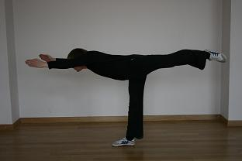

Упражнение 5. Исходная позиция: лёжа на полу.
Выйти в гимнастический «мост». Перенести вес тела на руки и максимально выпрямить ноги в коленях. Вернуться в гимнастический «мост». Перенести вес тела на ноги, согнув колени, а руки выпрямить в локтях.

63
Фото 63а
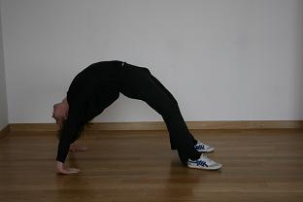

Фото 63б
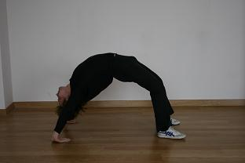

Упражнение 6. Исходная позиция: нейтральная.
Прыжок двумя ногами вперёд-вверх, высоко поднимая колени (группировка). И аналогичный прыжок назад-вверх. Приземление мягкое и бесшумное.

Сценические падения.

Выбрать одно из подготовительных упражнений для сценического падения. Определить исходную позицию. Получив воображаемый импульс, развить движение, завершая его падением. Траектория падения должна быть точно рассчитана, а само движение логичным. Обратить внимание на процесс движения во время его исполнения. Необходимо сыграть падение, которое произошло от потери равновесия тела.

64
Индивидуальная акробатика.

Повторив, проверить правильность исполняемых элементов индивидуальной акробатики и составить комбинацию из трёх-четырёх движений. Например, “колесо” переходящее в боковой перекат, продолжающийся выходом в “берёзку” и далее перекатом на грудь. Определив исходную позицию, начать движение. По окончании комбинации «поставить точку», то есть зафиксировать положение тела.

Работа с предметом
(жонглирование).

Композиция на жонглирование. Исходная позиция: нейтральная. В руках три мяча.
Соединение элементов жонглирования в композицию возможно как непрерывно, так и с остановкой движения – паузой.
Так, например, жонглируя двумя мячами правой рукой, один из мячей выбросить в сторону левой руки. А мяч, находящийся в левой руке – соответственно в правую, таким образом, перейти на жонглирование тремя мячами. Затем, подбросив один мяч чуть выше остальных, поймать его свободной рукой, а второй рукой в это время продолжить жонглирование двух оставшихся мячей. Таким образом, осуществляется переход и возврат из одного элемента жонглирования в другой. Ещё один пример: жонглируя тремя мячами, один мяч сильнее подбросить вверх. Два мяча поймать левой рукой, а третий мяч - правой, из под левой ноги. Выдержав небольшую паузу, продолжить жонглирование тремя мячами, отбивая их от пола. Любая композиция должна иметь свой неповторимый оригинальный пластический рисунок.

65
Пример индивидуального тренинга

Упражнение 1. Исходная позиция: нейтральная.
Потянуться правым ухом вправо, затем левым ухом влево. Проконтролировать, чтобы взгляд был направлен вперёд, голова не поворачивается.

Упражнение 2. Исходная позиция: нейтральная.
Начать вращательное движение суставом правого плеча вперёд. Одновременно с этим сустав левого плеча начинает вращательное движение назад. Поменять направления движения.

Упражнение 3. Исходная позиция: нейтральная.
Серединой грудной клетки «рисуем восьмёрку» вперёд-назад, вправо-влево. Траектория движения грудной клетки параллельно полу.

Упражнение 4. Исходная позиция: ноги на ширине плеч, руки опущены.
Вращение грудной клеткой по направлению влево, а коленями – вправо. Смена направлений вращения на противоположную.

Упражнение 5. Исходная позиция: стопы на ширине плеч, параллельны.
Перекаты с пяток на носочки и обратно. Перекатившись на носочки, найти устойчивую позицию. Прокатившись на пятки, также удержать устойчивое положение.

Упражнение 6. Исходная позиция: сесть на пол и соединить стопы.
Взяться руками за голеностопные суставы. Сохраняя форму, выходим в перекат через голень, бедро на спину вправо. Продолжая перекат, вернуться в исходную позицию. Поменять направление.

Упражнение 7. Исходная позиция: лежа на спине на полу. Ноги заброшены за голову и носками касаются пола. Руки разведены в стороны, а плечи прижаты к полу.
Сохраняя исходную позицию, передвигаться ногами влево. Плавно перейти из заданного положения в «полумост», а затем снова в первоначальное положение. Движение осуществляется таким образом, чтобы его траектория образовывала круг, центром которого являются плечи, прижатые к полу. Повторить упражнение в противоположную сторону.

Упражнение 8. Исходная позиция: нейтральная.
Задача: найти в скручивании самое неудобное положение тела. И в этой неудобной позиции, прежде всего, наладить дыхание. В неудобной позиции попытаться найти удобство, освоиться и более того, сохраняя основную позицию, начать передвижения.

66
Упражнение 9. Исходная позиция: нейтральная.
Правой ногой сделать максимально широкий шаг, заступая за левую ногу. Потянуться правой рукой к пальцам правой ноги. Провернуться на 360 градусов так, чтобы стопы оставались на месте, но при этом правая нога
оказалась впереди. Потянуться левой рукой к левой ноге.

Упражнение 10. Исходная позиция: сидя на полу, ноги выпрямлены.
Левую ногу, сгибая в колене, забросить за правую. Стопу левой ноги поставить на пол ближе к корпусу. Уложить грудную клетку на пол и развести руки в стороны. Чтобы голень правой ноги, стопа которой прижата к полу была под прямым углом, надо сделать пружинистые движения коленом в направлении «от себя». Вернуться в исходную позицию. Повторить упражнение, забросив правую ногу за левую.

Упражнение 11. Исходная позиция: нейтральная.
Начать поиск прямых линий, которые можно создать своим телом. Например, голень правой ноги и предплечье правой руки.

Упражнение 12. Исходная позиция: ноги шире плеч.
Выйти в позицию «полумоста» следующим образом: прогибаясь в спине, колени и бёдра подаются вперёд. Сначала опуститься на одно плечо и только потом прокатиться через верхнюю часть спины на другое плечо. При этом подбородок прижат к груди. Из позиции «полумоста» продолжить движение, перекатываясь на живот.

Упражнение 13. Исходная позиция: гимнастический выпад на правую ногу. Голень правой ноги под прямым углом к полу.
Наклонить тело вниз так, чтобы правое плечо опустилось ниже правого колена. Сделать в этом положении несколько пружинистых движений. Выполнить это упражнение с выпадом на левую ногу.

Упражнение 14. Исходная позиция: сидя на полу, ноги выпрямлены в
коленях, носки стоп подняты вверх.
Потянуться к прямым ногам и взяться за пальцы ног. Поочерёдно поднять сначала одну, потом другую ногу. Ноги, при этом, не сгибаются в коленях.

Упражнение 15. “Боковой перекат”. Исходная позиция: нейтральная.
Сделать правой ногой широкий шаг в сторону, присесть на правую ногу, при этом, выпрямив левую ногу в колене. Положить ладони рук на пол так, чтоб они и голеностопный сустав правой ноги составляли равнобедренный треугольник. Опираясь на руки, мягко опустить голень правой ноги и предплечье правой руки на пол. Сделав мах левой ногой, не сгибая её в колене, накатиться на спину. В вертикальном положении согнуть левую ногу, а
выпрямить правую. Продолжая движение, через голень, бедро и стопу левой
67
ноги выйти в позицию, в которой руки и стопа левой ноги образуют равносторонний треугольник. Оттолкнуться руками от пола и встать. Левую ногу приставить к правой.

Упражнение 16. “Кувырок вперёд через голову”. Исходная позиция: ноги широко расставлены (расстояние: две ширины плеч). Ладони на полу перед собой на ширине плеч. Ноги прямые.

Движение осуществляется вперёд с последующей группировкой. В группировке прокатиться через спину и встать на ноги.

Обратить внимание на следующее: точная исходная позиция, мягкость исполнения первой части элемента.

Упражнение 17. “Кувырок вперёд через плечо с опорой на руки”. Исходная позиция: нейтральная.

Правой ногой сделать шаг вперёд, потянуться вперёд, согнув правое колено. Опираясь на руки (ладони касаются пола на ширине плеч), повернуть кисть правой руки к левой ладони. Выпрямляя голеностопный сустав левой ноги, двигаемся вперёд. При этом голова наклоняется влево, прижимая ухо к плечу.

Накатившись на правое плечо, сгруппироваться и прокатиться через спину. Встать на ноги. То же самое повторить через левое плечо.

Упражнение 18. Исходная позиция: лёжа на спине.
Подняв ноги вверх, выйти в стойку на лопатках – «берёзка». Проконтролировать положение корпуса тела и ног. Они должны составлять одну прямую линию.

Упражнение 19. Исходная позиция: нейтральная.
Правой ногой сделать шаг назад, присесть на пол и выйти в положение «берёзка». Руки ставятся ладонями в пол, за головой на ширине плеч, пальцы направлены вперёд. Повернув голову влево, опираясь на руки, перевести вес тела через правое плечо на грудную клетку. После небольшого прогиба в спине, с грудной клетки, тело мягко перекатывается на живот и тазобедренный сустав. Завершается упражнение прогнутым в спине положением корпуса с опорой на руки.

Упражнение 20. “Колесо”. Исходная позиция: ноги на ширине плеч, руки разведены в стороны.
Слегка приподняв правую ногу, встать на неё и сделать активный мах левой ногой вверх. Затем перекатиться сначала на правую, потом левую руку. Находясь в стойке на руках, сохранить широкую дистанцию между ногами. Упражнение выполняется по одной прямой линии. Первой приземляется левая, затем правая нога. Причем ноги также должны коснуться пола, сохраняя заданную линию. Корпус и ноги составляют единую плоскость.

68
Каждое упражнение всегда начинается с исходной позиции. «Нейтральная позиция» - это положение тела, при котором оно готово к началу любого действия: ноги поставлены на ширине плеч, руки опущены вдоль туловища.
Все упражнения должны иметь не только развитие, но и свою логическую завершённость, иначе их выполнение теряет смысл.
Многие упражнения в данной работе разработаны ведущими специалистами театральных вузов Москвы: профессором А.Б. Дрозниным, профессором Н. В. Карповым и другими преподавателями.
Не все разделы предмета «Сценическое движение» включены в эту работу. И далеко не все темы затронуты. Семь уроков движения, при определённой последовательности, являются не просто конкретными уроками. Это определенный этап в развитии пластического культуры своего тела, его возможностей. Данная программа позволяет сформировать индивидуальный профессиональный тренинг, повышающий уровень мастерства актера. Она и вырабатывает перспективное динамичное совершенствование обучающегося. Программа, которая может помочь актеру создать индивидуальную методику для постоянной работы над собой.

69

Список использованной литературы

1. В. Даль “Толковый словарь живого великорусского языка”. Том 2.
Москва, “Русский язык”, 1978 год.

2. К. С. Станиславский “Работа актёра над собой”. Том 3.
Москва, “Искусство”, 1954 год.

3. В. Э. Мейерхольд “Статьи, письма, речи, беседы”.
Москва, “Искусство”, 1968 год.

4. Н. В. Карпов “Уроки сценического движения”.
Москва, “ГИТИС”, 1999 год.

70

